УДК 004.934.2

ДИАГНОСТИКА ЭМОЦИОНАЛЬНОГО СОСТОЯНИЯ ДИКТОРА НА ОСНОВЕ РЕКУРРЕНТНОГО АНАЛИЗА РЕЧЕВОГО СИГНАЛА

аспирант Сидоров К.В.
Тверской государственный технический университет

Научный руководитель – д.т.н., профессор Н.Н. Филатова

В настоящее время разработка методов и систем диагностики эмоционального состояния (ЭС) диктора по речевому сигналу (РС) с помощью аппаратно-программных средств является актуальной задачей, связанной с развитием неинвазивных средств объективной диагностики и мониторинга.
Для проведения исследований сформирован собственный модельный русскоязычный корпус эмоциональной речи, в котором хранятся образцы речи дикторов (испытуемых), находящихся в двух ЭС - радость и нейтральное состояние. Корпус представляет собой параметрические описания РС: ОВ1 (18 записей контрольного предложения «А голос мой звучит примерно так») и ОВ2 (180 гласных фонем, полученных из ОВ1).
Перспективным математическим аппаратом для диагностики ЭС человека по РС по нашему мнению является аппарат рекуррентного анализа (РА), который совмещает в себе визуальные возможности (рекуррентные графики (РГ)) и мощный численный аппарат (меры). В 1987 г. Экман и соавторы [1] разработали так называемые рекуррентные графики (диаграммы), которые позволяют исследовать $m$-размерную траекторию лагового пространства посредством двух мерного представления ее рекуррентности (повторяемости траекторий по происшествии некоторого времени в пространстве фазового портрета реконструкции аттрактора). Для реконструкции аттрактора исследуемый временной ряд $x_{n},\text{.}\text{.}\text{.},x_{n−1}$ подвергается методу задержки координат(рис. 1, б).

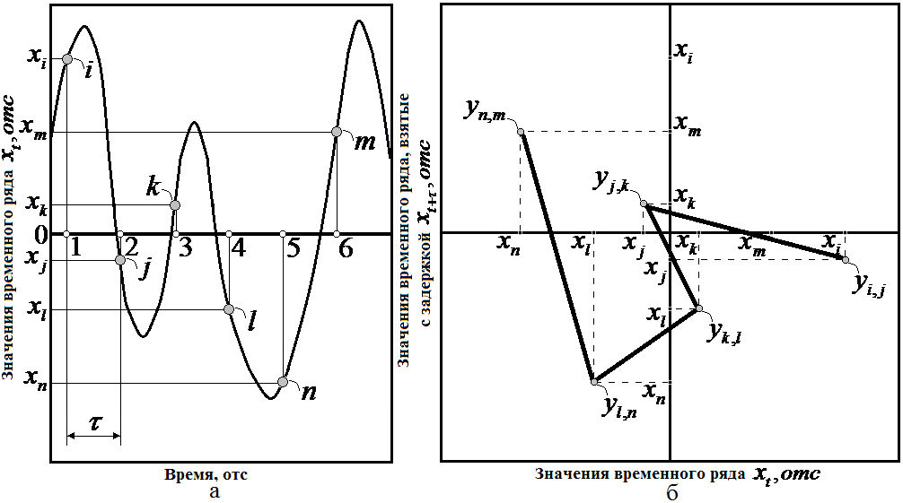
Рис. 1. Временной ряд (а) ($N=6$); аттрактор (б) ($τ=1$ и $m=2$)
В фазовом пространстве строится последовательность реконструированных векторов, получаемых из элементов временного ряда [2]:

$$y_{t}=(x_{t},x_{t+τ},\text{.}\text{.}\text{.},x_{t+(m−1)τ}), t=0,\text{.}\text{.}\text{.},s−1, s=N−(m−1)τ,$$ | (1)

где $N$ - общее число элементов (точек) временного ряда; $τ$ - задержка по времени между элементами временного ряда (временной лаг); $m$ - размерность вложения (размерность лагового пространства).
Величина $m$ (1) определялась с точки зрения достаточности посредством вычисления корреляционного интеграла [3], $τ$ (1) выбиралась равной времени первого пересечения нуля автокорреляционной функцией.
Проведен нелинейный анализ обучающих выборок ОВ1 и ОВ2, получены реконструкции объектов (предложений) ОВ1 и объектов (фонем) ОВ2 (рис. 2).

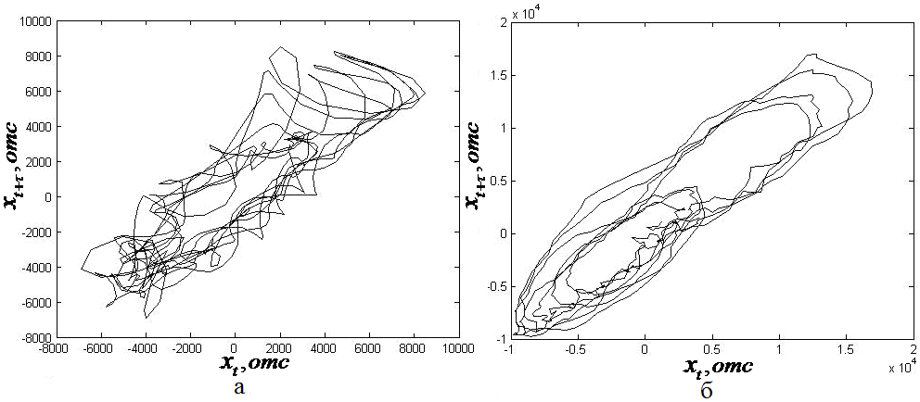
Рис. 2. Аттракторы фонемы «у» (ОВ2): а - радость; б - нейтральное состояние

Анализ геометрии полученных визуальных изображений показал, что наблюдается взаимосвязь геометрии аттрактора с видом эмоции (объектам, выражающим нейтральное состояние присуще более правильная форма, стремящаяся к эллипсообразной). Эмоция радости по сравнению с нейтральным состоянием имеет меньшую траекторию разброса реконструкции аттрактора.
После реконструкции аттрактора строится РГ. РГ представляется в виде двумерной или треугольной (т.к. обе стороны от главной диагонали являются симметричными) матрицы размером $N×N$, по обеим осям которой откладывается время, заполненной черными и белыми точками (единицами и нулями), где черные точки обозначают наличие рекуррентности, а белые - отсутствие (рис. 3, б) [2]:

$$R_{\text{ij}}=θ(ε_{i}−\left|\left|x_{i}−x_{j}\right|\right|), i,j=1,\text{.}\text{.}\text{.},N\text{, }θ(α)=\left\{\begin{matrix}1, α≥0, \\ 0, α<0,\end{matrix}\right.$$ | (2)

где $N$ - число рассматриваемых состояний $x_{i}$; $ε_{i}$ - радиус выбранной окрестности (расстояние от центра окрестности $x_{i}$ до ее границы); |||| - норма; $θ(α)$ - ступенчатая функция Хевисайда.
РГ имеет главную диагональ (линию идентичности (ЛИ)) $R_{i=j}=1$ (рис. 3, б), проходящую под углом $π/4$ к осям координат из точки с координатами $(0;0)$в точку $(N;N)$. Если точка траектории реконструкции аттрактора в момент времени $x_{j}$ попадает в окрестность другой точки в момент $x_{i}$ (рис. 3, а), то такие точки считаются рекуррентными, вследствие чего на РГ появляется точка черного цвета с координатами $x_{\text{ij}}$ (рис. 3, б), соответствующая единице. Если же точка реконструкции аттрактора располагается за пределами выбранной окрестности $x_{k}$ (рис. 3, а), то на РГ появляется точка белого цвета $x_{\text{ik}}$ (рис. 3, б), соответствующая нулю. Произвольно взятая рекуррентная точка $x_{\text{ij}}$ не несет какой-либо полезной информации о текущих состояниях временного ряда в моменты времени $x_{i}$ и $x_{j}$. Только вся совокупность рекуррентных точек позволяет реконструировать свойства исследуемого временного ряда.

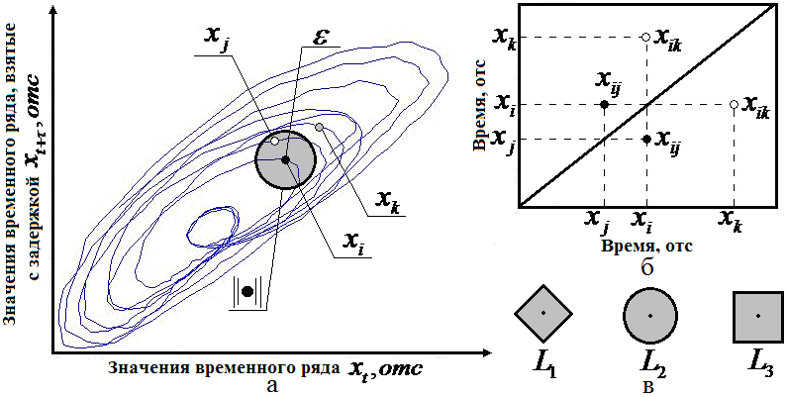
Рис. 3. Реконструкция аттрактора (а); РГ (б); типы нормы (в)

Радиус выбранной окрестности $ε_{i}$ (2) оказывает влияние на вид РГ. Величину $ε_{i}$ следует выбирать не более 10 % от максимального значения диаметра восстановленной реконструкции аттрактора [4]. При построении РГ с фиксированным значением $ε_{i}$ норма |||| (2): $L_{3}$ обеспечивает нахождение наибольшего, $L_{2}$ - среднего, $L_{1}$ - минимального количества рекуррентных точек (рис. 3, в).
Построены РГ для объектов обучающих выборок ОВ1 (рис. 4) и ОВ2. Динамика временных рядов характеризуется сложной геометрической структурой. Для объектов ОВ1, выражающих эмоцию радости (рис. 4, а), характерна более контрастная топология по сравнению с нейтральным состоянием (рис. 4, б). Эмоция радости характеризуется более резкими изменениями динамики временного ряда и нестационарностью, вследствие чего появляются характерно выраженные белые зоны в структуре РГ, указывающие на нерегулярность процесса. Текстура эмоции радости характеризуется более выраженными скоплениями горизонтальных и вертикальных линий, повторяющихся с некоторой периодичностью. Текстура нейтрального состояния позволяет судить о том, что данное состояние временного ряда меняется, но незначительно (временной ряд остается замороженным на некоторое время).

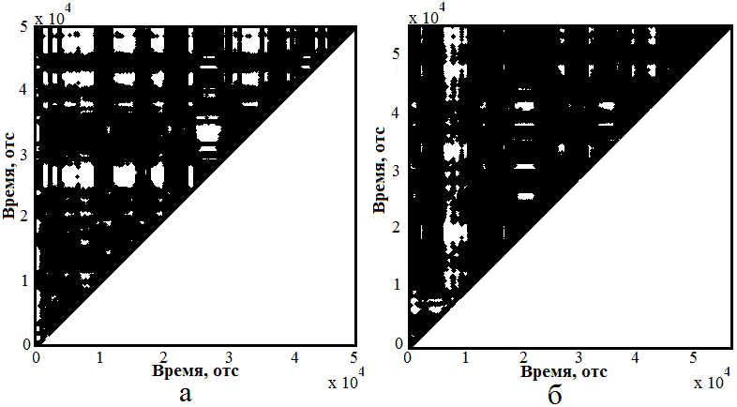
Рис. 4. РГ объектов ОВ1: а - радость; б - нейтральное состояние

Таким образом, применение РА к русскому модельному корпусу эмоциональной речи позволило диагностировать два различных эмоциональных состояния дикторов (радость и нейтральное). Найденные закономерности проявляются на записях разной длины, что позволяет использовать их как при анализе отдельных фонем, так и целых предложений. Распознавание эмоций проводилось по характеру распределения точек и линий в квадрате РГ. Достоверность вычислений проверялась статистической значимостью и сравнением с результатами, полученными другими методами и средствами.

Список литературы:
1. Eckmann J.P. Recurrence Plots of Dynamical Systems / J.P. Eckmann, S.O. Kamphorst, D. Ruelle // Europhys. Lett. 5. – 1987. – pp. 973–977.
2. Горшков В.А. Идентификация временных рядов авиационных событий методами и алгоритмами нелинейной динамики / В.А. Горшков, С.А. Касаткин. – М.: Бланк Дизайн, 2008. – 208 с.
3. Малинецкий Г.Г. Современные проблемы нелинейно динамики / Г.Г. Малинецкий, А.Б. Потапов. – М.: Эдиториал УРСС, 2000. – 336 с.
4. Zbilut J.P. Embeddings and delays as derived from quantification of recurrence plots / J.P. Zbilut, Jr. Webber, L. C // Physics Lett. A. – 1992. – pp. 199–203.

